PRESSEINFORMATION Ulm, August 2021

Das unterirdische Wassernetz für den Garten

GARDENA Pipeline
GARDENA Deutschland GmbH
Susanne Drmota
Hans-Lorenser-Str. 40
89079 Ulm
Tel.: 0731 490-319
susanne.drmota@husqvarnagroup.com

www.gardena.de/presse

Wenn an verschiedenen Stellen im Garten Wasser benötigt wird, dann ist GARDENA Pipeline die optimale Lösung. Neue Anschlussgeräte wie ein Wasserhahn und ein Regner machen das Ganze für Gartenfreunde jetzt noch attraktiver.
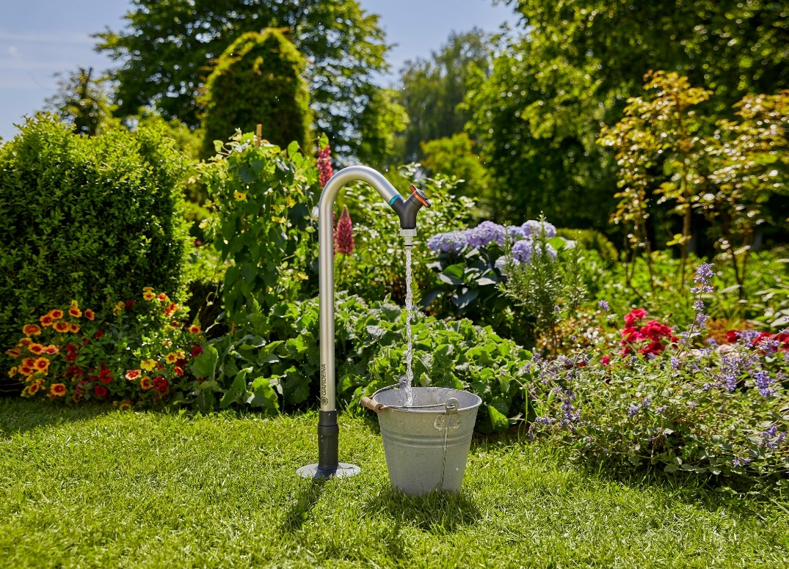

Mit dem neuen GARDENA Pipeline Garten-Wasserhahn kann im Garten ganz bequem Wasser entnommen werden. Der Hahn wird einfach auf eine Wassersteckdose montiert.

Wasser im Garten, wo immer es benötigt wird – mit GARDENA Pipeline kein Problem. Denn mit dem dauerhaft unterirdisch verlegten System bringt man das Wasser an jede beliebige Stelle im Garten. Es ermöglicht dem Gartenbesitzer absolut flexibel und überall, wo es notwendig ist, eine Wasserquelle zu installieren. Im Garten platzierte Schlauchboxen oder Micro-Drip-Systeme können so einfach unterirdisch mit Wasser versorgt werden, ohne herumliegende Schläuche, die zu Stolperfallen werden. Durch neue Anschlussgeräte ist GARDENA Pipeline für Gartenfreunde nun noch vielseitiger nutzbar.
Hahn auf – Wasser marsch!
Mit dem neuen GARDENA Pipeline Garten-Wasserhahn können sich Gärtner ihre flexible Wasserentnahmestelle an jedem Ort im Garten platzieren. Voraus-setzung ist eine GARDENA Pipeline Wassersteckdose. Denn darauf wird der neue Wasserhahn einfach montiert. Dieser ist um 360 Grad schwenkbar, hat eine komfortable Höhe und ist durch seine hochwertige Metallausführung besonders robust und langlebig. Die Verwendung einer GARDENA Bewässerungs-steuerung ist in Verbindung mit dem Wasserhahn ebenfalls möglich.
Ausgestattet ist der Wasserhahn mit einem GARDENA Hahnverbinder, der die Verwendung besonders flexibel macht. Daran können die Original GARDENA Systemteile schnell und einfach angeschlossen werden. Außerdem ist er mit einer Besonderheit ausgestattet, die das spritzfreie Befüllen von Gießkannen und Eimern oder Händewaschen möglich macht, auch wenn kein Schlauch angeschlossen ist. Denn drei kleine Kunststoffrippen im Inneren des Hahnverbinders bündeln den Wasserstrahl und sorgen dafür, dass Anwender und Umgebung trocken bleiben und das Wasser nur dort landet, wo es hin soll. Über dieses clevere Detail namens Anti-Splash verfügen in der nächsten Gartensaison alle GARDENA Hahnverbinder.
Der neue GARDENA Pipeline Viereckregner kann ebenfalls flexibel mit jeder GARDENA Pipeline Wassersteckdose verwendet werden. Er ist ideal zur Bewässerung für Flächen von 9 bis 216 Quadratmetern geeignet. Sowohl Sprengbreite, Wurfweite als auch Wasserdurchfluss lassen sich bequem und variabel einstellen. Die Weichkunststoffdüsen lassen sich leicht von Schmutz und Kalkablagerungen reinigen.
Einfach praktisch von Anfang bis Ende
Auch bei der Verlegung von GARDENA Pipeline oder GARDENA Sprinkler-system können Gartenfreunde ab der nächsten Saison auf einen kleinen Helfer zurückgreifen. Mit dem neuen GARDENA Schneidwerkzeug für Verlegerohre lassen sich die Rohre mit einem Dreh sauber und akkurat auf die benötigte Länge kürzen. Dank des integrierten Fasenschneiders sind die Rohre optimal vorbereitet auf die Installation, die dank der „Quick & Easy“-Verbindungstechnik mühelos und ganz ohne Werkzeug erledigt werden kann.
Ist die Gartensaison vorüber und die Bewässerungstechnik soll winterfest gemacht werden, geht das mit dem neuen GARDENA Entwässerungsventil-Set einfach und schnell. Die verschiedenen Adapter ermöglichen das Ablassen des Wassers in den Rohrleitungen von Pipeline und Sprinklersystem. Ein Anschlussstück zur Entwässerung von Schlauchboxen oder Schlauchwagen ist ebenfalls im Set enthalten.
Bewährtes und Neues vereint
Die GARDENA Pipeline Wassersteckdose überzeugt auch in der nächsten Saison mit bewährter Funktion und Qualität in neuer Optik. Sie wird dauerhaft unterirdisch im Boden installiert und sorgt für bequeme Wasserentnahme an jeder beliebigen Stelle im Garten. Da sie mit einem automatischen Stoppventil ausgestattet ist, geht kein Wasser verloren, wenn nach der Bewässerung der Schlauch oder Regner einfach abgezogen wird. Mit der frischen Farbgebung in anthrazitgrau mit türkisen Akzenten fügt sie sich wunderbar in moderne Gärten ein. Analog zur Wassersteckdose bekommt auch die GARDENA Pipeline Anschlussdose für die Verbindung von Wasserhahn zu den unterirdisch verlegten Leitungen eine neue Farbgebung.
Einen einfachen Einstieg in GARDENA Pipeline ermöglichen ab der Garten-saison 2022 die neuen Start- und Komplett-Sets. ■

Über GARDENA
Seit über 50 Jahren bietet GARDENA alles, was leidenschaftliche Gärtner benötigen. Das breit gefächerte Sortiment umfasst innovative Lösungen und Systeme für Bewässerung, Rasenpflege, Baum- und Strauchpflege sowie die Bodenbearbeitung. Heute ist GARDENA ein in Europa führender Anbieter von hochwertigen Gartengeräten und in mehr als 80 Ländern weltweit vertreten. GARDENA ist eine Marke der Husqvarna Group. Weitere Informationen unter gardena.com.

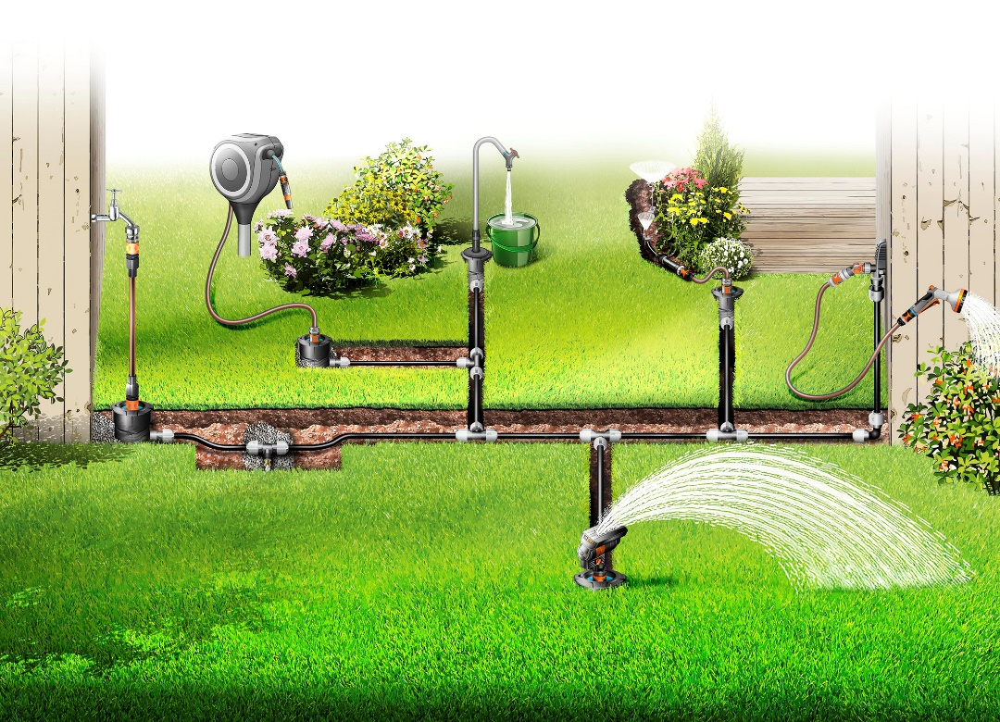

GARDENA Pipeline ist ein fest installiertes, unterirdisches Wassernetz, mit dem alle Bereiche im Garten bequem mit Wasser versorgt werden können.

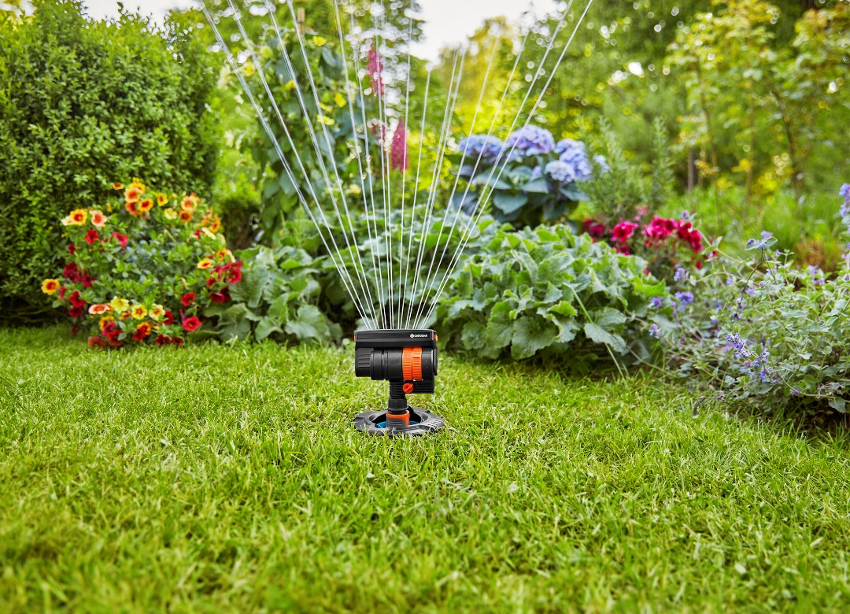

Der Viereckregner kann schnell und einfach an die GARDENA Wassersteckdose angeschlossen werden. Er ist ideal für die Bewässerung von Blumen- und Gemüsebeeten sowie Rasenflächen.

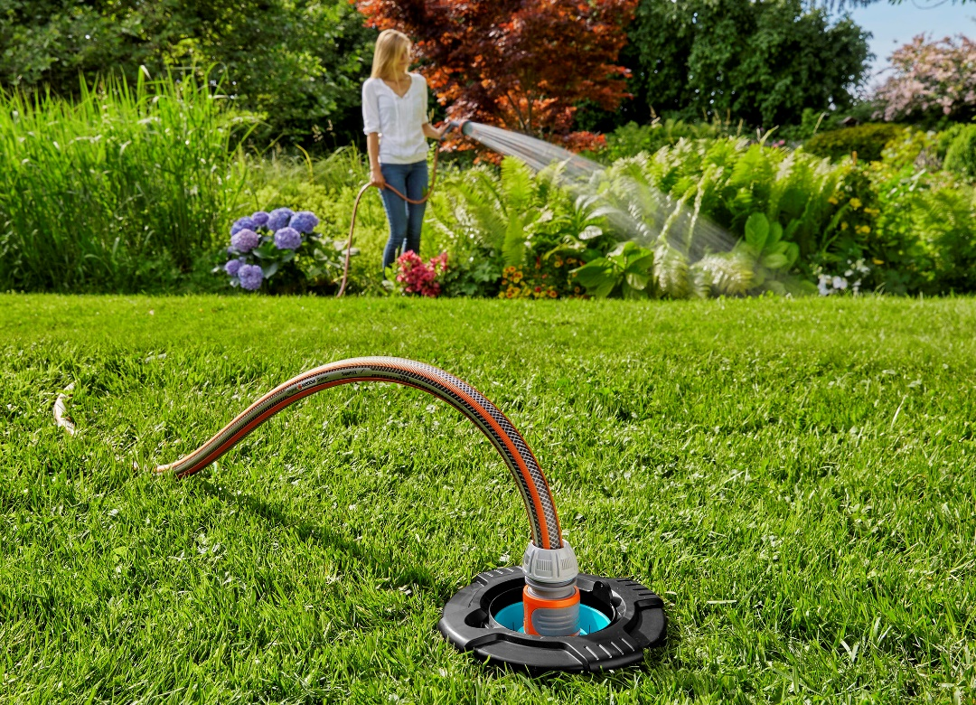

Die GARDENA Pipeline Wassersteckdose wird fest unter der Erde installiert und ermöglicht eine bequeme Wasserentnahme an jeder Stelle im Garten.

NEUHEITEN IM ÜBERBLICK

GARDENA Pipeline Garten-Wasserhahn UVP 49,99 €  GARDENA Pipeline Viereckregner  UVP 34,99 €  GARDENA Schneidwerkzeug für Verlegerohre 25 mm  UVP 9,99 €  GARDENA Entwässerungsventil-Set UVP 9,99 €  GARDENA Pipeline Wassersteckdose UVP 30,99 €  GARDENA Pipeline  Anschlussdose UVP 21,99 € | für den Anschluss an eine GARDENA Pipeline Wassersteckdose zur bequemen Wasserentnahme oder für die Verwendung eines Gartenschlauches  - langlebige Metalloberfläche  - komfortable Höhe  - flexibel 360° schwenkbar  - Hahnverbinder für den Anschluss der Original GARDENA Systemteile an den Wasserhahn,  mit Anti-Splash Funktion: gebündelter Wasserstrahl ermöglicht spritzfreies Befüllen von Gießkannen und Eimern oder Händewaschen ohne Schlauch  - auch zur Verwendung mit einer GARDENA Bewässerungssteuerung geeignet  - auch zur Verwendung mit einem GARDENA  2- und 4-Wege-Verteiler geeignet  für den Anschluss an eine GARDENA Pipeline Wassersteckdose zur gleichmäßigen Bewässerung von quadratischen und rechteckigen Flächen von  9 bis 216 m²  - stufenlos einstellbare Reichweite: 3 bis max.  18 m  - regulierbare Sprengbreite: 3 bis max.12 m  - Mengenregulierung zur Feinjustierung  - Weichkunststoffdüsen  - Metallfilter verhindert Eindringen von Schmutz  - mit Verlängerungsrohr einsetzbar, zur Bewässerung über höhere Pflanzen hinweg  - inkl. Original GARDENA System-Anschluss für die schnelle und einfache Installation  zur einfachen Vorbereitung der Verlegerohre für GARDENA Pipeline und das GARDENA Sprinklersystem  - für Rohre mit 25 mm Durchmesser  - integriertes Messer  - ermöglicht bis zu 1.000 saubere Schnitte  - einfaches Kürzen der Rohre auf Länge durch Drehen  - mit integriertem Fasenschneider  - integrierte Ersatzklinge: doppelseitige Klinge durch Drehen austauschbar  zur einfachen Entwässerung der Rohrleitungen von GARDENA Pipeline, GARDENA Sprinklersystem und Original GARDENA System Produkten  - zur Verwendung mit einer Luftpumpe oder einem Kompressor  - Drainageventil und jeweils passende Anschlüsse für GARDENA Pipeline,  GARDENA Sprinklersystem und das Original GARDENA System zum Entwässern von z.B. Schlauchboxen oder Schlauchwagen  zur einfachen Wasserentnahme aus den unterirdisch verlegten Leitungen von GARDENA Pipeline  - versenkbarer Kugeldeckel  - Wasseranschluss mit Stoppventil  - mit integrierter Wasserstopp-Funktion  - Anschluss: 3/4"-Außengewinde  - entnehmbares Schmutzsieb  für den Anschluss der unterirdisch verlegten Leitungen von GARDENA Pipeline oder Sprinklersystem an den Wasserhahn  - versenkbarer Kugeldeckel  - entnehmbares Schmutzsieb  - komplett mit Profi-System Hahnstück

